

ДУМА ГОРОДА КЕДРОВОГО

РЕШЕНИЕ

21.02.2020 |  | № 5

Томская область
г.Кедровый

О проекте решения Думы города Кедрового «О внесении изменений в решение Думы города Кедрового от 03.10.2013 № 52 «Об утверждении Генерального плана и Правил землепользования и застройки муниципального образования «Город Кедровый» Томской области» в первом чтении

В соответствии с Федеральным законом от 06.10.2003 № 131-ФЗ «Об общих принципах организации местного самоуправления в Российской Федерации»

РЕШИЛА:

1. Принять проект решения Думы города Кедрового «О внесении изменений в решение Думы города Кедрового от 03.10.2013 № 52 «Об утверждении Генерального плана и Правил землепользования и застройки муниципального образования «Город Кедровый» Томской области» в первом чтении.
2. Опубликовать настоящее решение в Информационном бюллетене городского округа «Город Кедровый» и разместить на официальном сайте Администрации города Кедрового в информационно-телекоммуникационной сети «Интернет»: http://www.кedradm.tomsk.ru.
3. Настоящее решение вступает в силу со дня его официального опубликования.
4. Контроль за исполнением настоящего решения возложить на социально-экономическую комиссию Думы города Кедрового.

Председатель Думы города Кедрового  Л.В.Гоза |  | Мэр города Кедрового  Н.А.Соловьева

Приложение
к решению Думы города Кедрового
от 21.02.2020 № 5

ПРОЕКТ РЕШЕНИЯ ДУМЫ ГОРОДА КЕДРОВОГО

Томская область

г. Кедровый

О внесении изменений в решение Думы города Кедрового от 03.10.2013 № 52 «Об утверждении Генерального плана и Правил землепользования и застройки муниципального образования «Город Кедровый» Томской области»

В целях приведения Генерального плана и Правил землепользования и застройки муниципального образования «Город Кедровый» в соответствие

РЕШИЛА:

- Внести изменения в том I «Графические материалы» части I «Обосновывающая часть» Генерального плана муниципального образования «Город Кедровый» Томской области, утвержденного решением Думы города Кедрового от 03.10.2013 № 52 «Об утверждении Генерального плана и Правил землепользования и застройки муниципального образования «Город Кедровый» Томской области», изложив таблицу 1.1.1 «Характеристика населенных пунктов в составе МО «Город Кедровый пункта 1.1 Экономико-географическое положение городского округа и его роль в системе расселения главы 1 «Анализ современного состояния территории городского округа, проблем и направлений его комплексного развития» в новой редакции:

Таблица 1.1.1 – Характеристика населенных пунктов в составе МО «Город Кедровый»
№  п/п | Населенный пункт | Численность населения на 01.10.2019 г., чел. | Расстояние до административного центра, км | Площадь в административных границах, га
1 | 2 | 3 | 4
1 | г. Кедровый | 1895 | - | 3674,35
2 | с. Пудино | 1114 | 13 | 178
3 | п. Лушниково | 1114 | 14 | 74,32
4 | п. Калининск | 1114 | 16 | 39,87
5 | п. Останино | 1114 | 12 | 66,46
6 | п. Рогалево | 1114 | 10 | 35,0
7 | п. Таванга | 1114 | 14 | 15,12

- Внести изменения в том II «Графические материалы» части I «Обосновывающая часть», в том II «Графические материалы» части II «Утверждаемая часть» Генерального плана муниципального образования «Город Кедровый» Томской области, утвержденного решением Думы города Кедрового от 03.10.2013 № 52 «Об утверждении Генерального плана и Правил землепользования и застройки муниципального образования «Город Кедровый» Томской области»:
  - изменение границы населенного пункта с. Пудино муниципального образования «Город Кедровый» Томской области согласно Приложению № 1;
- Внести изменения в часть II «Карты градостроительного зонирования» Правил землепользования и застройки муниципального образования «Город Кедровый» Томской области, утвержденного решением Думы города Кедрового от 03.10.2013 № 52 «Об утверждении Генерального плана и Правил землепользования и застройки муниципального образования «Город Кедровый» Томской области»:
  - изменение назначение территориальной зоны автомобильного транспорта (А.Т.) на коммунально-складскую зону (П1) согласно Приложению № 2;
  - выделить зону объектов специального назначения I класса (СН5) в п. Калининск, п. Лушниково для размещения несанкционированных свалок согласно Приложению № 3.
4. Опубликовать настоящее решение в Информационном бюллетене городского округа «Город Кедровый», разместить на официальном сайте Администрации города Кедрового в информационно-телекоммуникационной сети «Интернет»: http://www.кedradm.tomsk.ru.
5. Настоящее решение вступает в силу со дня его официального опубликования.
6. Контроль за исполнением настоящего решения возложить на социально-экономическую комиссию Думы города Кедрового.

Председатель Думы города Кедрового  Л.В.Гоза |  | Мэр города Кедрового  Н.А.Соловьева

Приложение № 1
к решению Думы города Кедрового
от _____________ 2020 г. № ______

Изменение функциональных зон Правил землепользования и застройки муниципального образования «Город Кедровый» Томской области

Фрагмент карты градостроительного зонирования из Правил землепользования и застройки муниципального образования «Город Кедровый» Томской области

с. Пудино

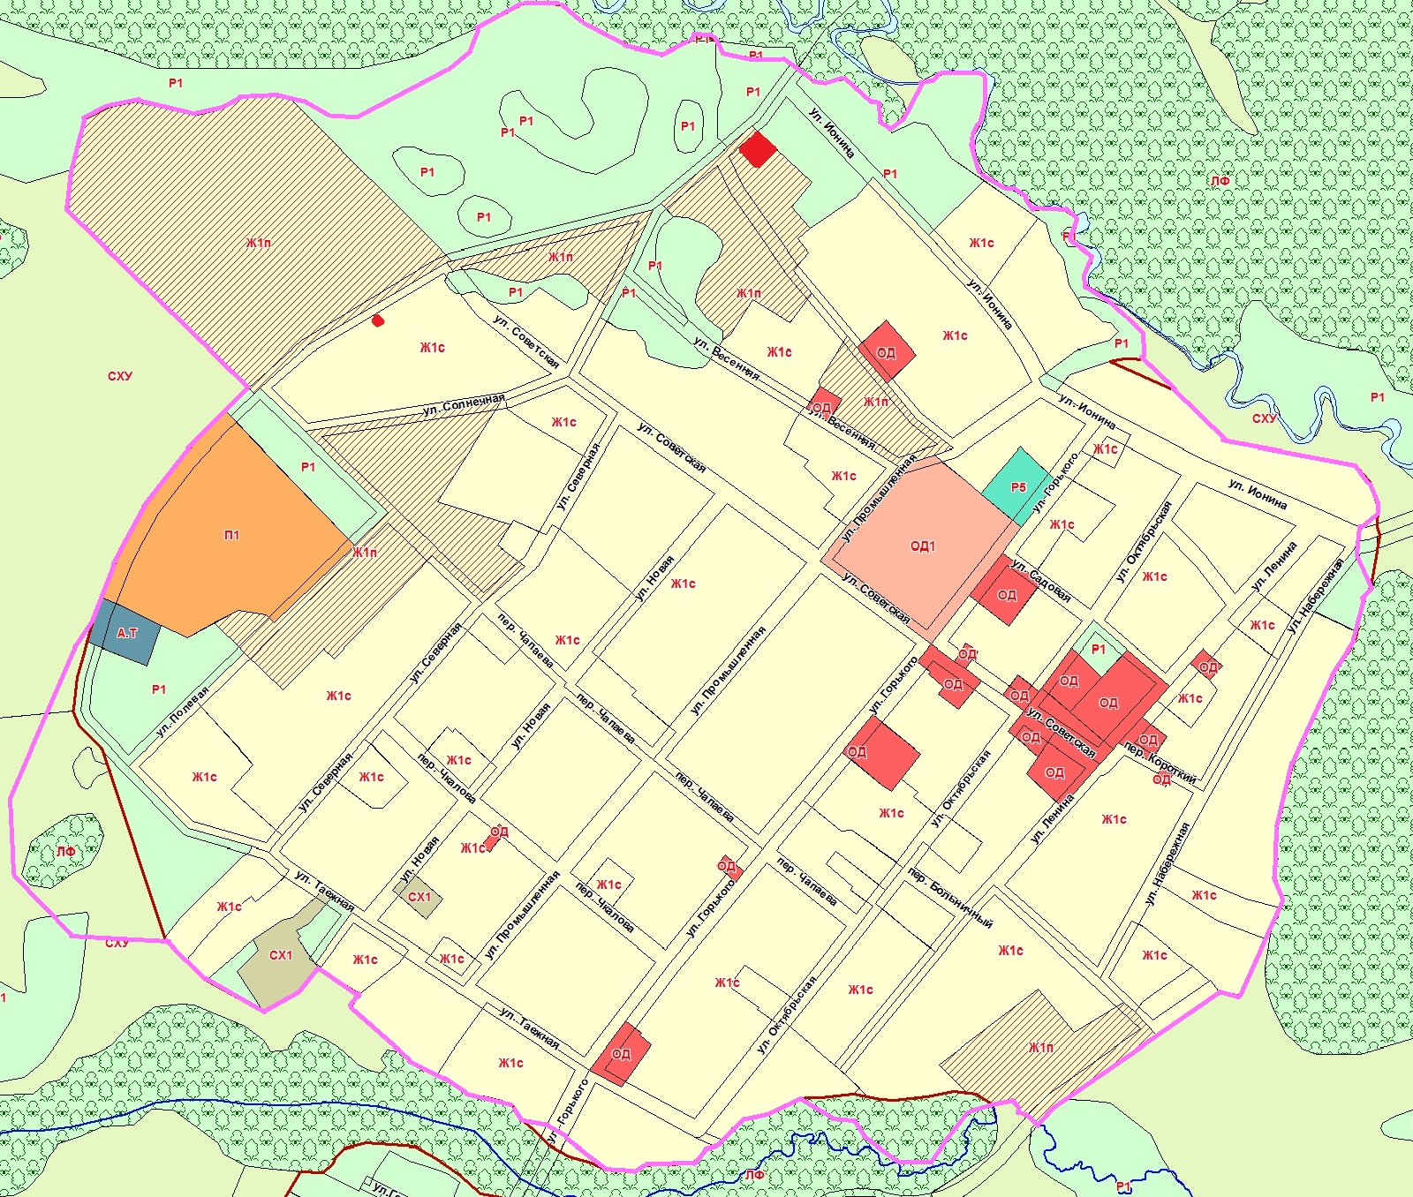



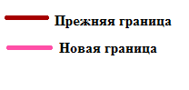
Каталог координат
Система координат МСК-70, зона 3

Номер | X | Y
1 | 471466,68 | 3175407,81
2 | 471476,08 | 3175454,83
3 | 471519,73 | 3175533,41
4 | 471588,91 | 3175636,83
5 | 471655,40 | 3175718,77
6 | 471680,92 | 3175769,14
7 | 471679,59 | 3175801,58
8 | 471665,48 | 3175833,61
9 | 471648,68 | 3175847,05
10 | 471621,82 | 3175850,39
11 | 471562,72 | 3175842,34
12 | 471524,44 | 3175855,77
13 | 471525,11 | 3175877,27
14 | 471563,39 | 3175907,48
15 | 471604,36 | 3175921,59
16 | 471657,41 | 3175920,92
17 | 471697,04 | 3175902,11
18 | 471738,01 | 3175871,22
19 | 471783,01 | 3175811,44
20 | 471816,59 | 3175770,48
21 | 471844,12 | 3175753,02
22 | 471865,15 | 3175754,28
23 | 471876,36 | 3175779,88
24 | 471886,43 | 3175859,13
25 | 471884,41 | 3175965,91
26 | 471870,98 | 3176029,05
27 | 471834,05 | 3176133,14
28 | 471813,90 | 3176158,00
29 | 471774,63 | 3176180,72
30 | 471704,80 | 3176208,41
31 | 471601,27 | 3176230,08
32 | 471536,27 | 3176250,55
33 | 471495,33 | 3176278,23
34 | 471467,64 | 3176309,53
35 | 471472,46 | 3176352,88
36 | 471485,70 | 3176414,27
37 | 471515,80 | 3176458,81
38 | 471556,73 | 3176487,70
39 | 471641,00 | 3176504,56
40 | 471684,34 | 3176503,36
41 | 471733,70 | 3176480,48
42 | 471762,59 | 3176449,19
43 | 471771,02 | 3176419,09
44 | 471750,55 | 3176387,78
45 | 471727,67 | 3176338,42
46 | 471733,70 | 3176313,14
47 | 471762,59 | 3176308,33
48 | 471825,49 | 3176347,95
49 | 471846,85 | 3176387,78
50 | 471851,67 | 3176452,80
51 | 471825,19 | 3176486,50
52 | 471808,33 | 3176514,19
53 | 471803,52 | 3176558,73
54 | 471805,92 | 3176596,05
55 | 471832,41 | 3176676,70
56 | 471856,48 | 3176733,30
57 | 471880,27 | 3176785,27
58 | 471888,48 | 3176817,39
59 | 471890,52 | 3176846,11
60 | 471880,95 | 3176873,45
61 | 471859,76 | 3176893,95
62 | 471831,05 | 3176906,27
63 | 471797,55 | 3176911,73
64 | 471749,70 | 3176901,48
65 | 471717,56 | 3176893,95
66 | 471695,00 | 3176902,16
67 | 471669,71 | 3176943,19
68 | 471649,20 | 3176991,03
69 | 471641,68 | 3177040,94
70 | 471645,78 | 3177082,64
71 | 471659,45 | 3177114,09
72 | 471706,59 | 3177183,67
73 | 471741,49 | 3177243,98
74 | 471766,10 | 3177293,20
75 | 471777,73 | 3177328,75
76 | 471778,41 | 3177360,89
77 | 471768,16 | 3177393,70
78 | 471741,49 | 3177430,63
79 | 471705,26 | 3177474,38
80 | 471675,86 | 3177533,84
81 | 471670,39 | 3177587,17
82 | 471671,08 | 3177633,66
83 | 471684,06 | 3177673,31
84 | 471707,30 | 3177693,14
85 | 471749,01 | 3177704,08
86 | 471815,32 | 3177695,88
87 | 471869,33 | 3177685,63
88 | 471906,25 | 3177688,36
89 | 471924,02 | 3177708,17
90 | 471925,39 | 3177735,53
91 | 471919,92 | 3177763,55
92 | 471901,46 | 3177786,80
93 | 471868,65 | 3177806,63
94 | 471822,84 | 3177825,08
95 | 471794,13 | 3177844,91
96 | 471784,56 | 3177866,09
97 | 471785,93 | 3177900,97
98 | 471806,44 | 3177938,56
99 | 471846,09 | 3177978,22
100 | 471889,16 | 3178024,02
101 | 471917,19 | 3178069,83
102 | 471925,39 | 3178105,38
103 | 471924,02 | 3178151,86
104 | 471911,72 | 3178186,73
105 | 471883,69 | 3178223,64
106 | 471852,92 | 3178270,81
107 | 471842,67 | 3178313,20
108 | 471842,67 | 3178364,47
109 | 471835,15 | 3178406,86
110 | 471812,59 | 3178441,73
111 | 471784,56 | 3178454,03
112 | 471754,48 | 3178454,03
113 | 471727,13 | 3178435,58
114 | 471707,30 | 3178403,44
115 | 471688,16 | 3178352,17
116 | 471665,61 | 3178320,72
117 | 471635,52 | 3178296,11
118 | 471598,61 | 3178279,02
119 | 471556,23 | 3178278,34
120 | 471519,30 | 3178290,64
121 | 471485,80 | 3178325,52
122 | 471470,09 | 3178357,64
123 | 471476,23 | 3178385,67
124 | 471503,59 | 3178421,91
125 | 471556,91 | 3178456,08
126 | 471600,66 | 3178480,69
127 | 471639,63 | 3178518,98
128 | 471682,02 | 3178540,17
129 | 471743,54 | 3178552,48
130 | 471801,65 | 3178543,59
131 | 471835,84 | 3178542,22
132 | 471869,33 | 3178552,48
133 | 471897,36 | 3178575,03
134 | 471928,81 | 3178626,31
135 | 471958,20 | 3178663,91
136 | 471977,34 | 3178696,72
137 | 471992,39 | 3178741,84
138 | 471999,23 | 3178770,56
139 | 471994,44 | 3178795,17
140 | 471980,09 | 3178811,58
141 | 471947,27 | 3178819,78
142 | 471915,13 | 3178818,42
143 | 471860,45 | 3178798,59
144 | 471772,26 | 3178776,03
145 | 471717,56 | 3178745,27
146 | 471664,92 | 3178707,67
147 | 471628,69 | 3178650,92
148 | 471604,77 | 3178631,78
149 | 471579,47 | 3178630,41
150 | 471552,80 | 3178636,56
151 | 471535,03 | 3178663,23
152 | 471528,20 | 3178731,59
153 | 471529,56 | 3178812,27
154 | 471526,14 | 3178876,53
155 | 471518,63 | 3178929,84
156 | 471511,10 | 3178981,13
157 | 471480,34 | 3179033,08
158 | 471436,59 | 3179093,23
159 | 471384,63 | 3179157,50
160 | 471355,91 | 3179207,41
161 | 471345,66 | 3179243,64
162 | 471341,56 | 3179273,72
163 | 471348,40 | 3179302,44
164 | 471364,12 | 3179314,73
165 | 471426,33 | 3179316,11
166 | 471465,98 | 3179312,00
167 | 471494,02 | 3179320,20
168 | 471513,16 | 3179333,20
169 | 471515,20 | 3179356,44
170 | 471495,38 | 3179387,20
171 | 471464,62 | 3179420,02
172 | 471438,64 | 3179447,36
173 | 471433,85 | 3179474,72
174 | 471449,58 | 3179495,22
175 | 471480,34 | 3179502,06
176 | 471517,94 | 3179495,22
177 | 471582,20 | 3179456,94
178 | 471628,01 | 3179418,66
179 | 471669,71 | 3179372,84
180 | 471695,69 | 3179337,98
181 | 471699,79 | 3179307,91
182 | 471691,59 | 3179268,94
183 | 471679,28 | 3179221,08
184 | 471681,33 | 3179187,58
185 | 471699,10 | 3179160,23
186 | 471732,60 | 3179131,52
187 | 471768,84 | 3179124,00
188 | 471802,34 | 3179137,00
189 | 471841,30 | 3179169,81
190 | 471857,71 | 3179214,25
191 | 471866,59 | 3179277,14
192 | 471864,55 | 3179355,77
193 | 471865,22 | 3179438,86
194 | 471326,24 | 3179638,73
195 | 471234,63 | 3179425,24
196 | 471121,13 | 3179481,80
197 | 471005,20 | 3179239,44
198 | 471011,17 | 3179187,27
199 | 471071,19 | 3179122,80
200 | 470860,39 | 3178529,65
201 | 470835,20 | 3178475,58
202 | 470815,88 | 3178470,95
203 | 470797,27 | 3178471,65
204 | 470781,23 | 3178486,92
205 | 470779,03 | 3178517,11
206 | 470857,71 | 3178733,33
207 | 470945,99 | 3178975,23
208 | 470980,80 | 3179081,70
209 | 470978,03 | 3179104,89
210 | 470926,99 | 3179178,82
211 | 470922,65 | 3179237,19
212 | 471107,98 | 3179713,29
213 | 470940,71 | 3179775,05
214 | 470659,98 | 3179018,64
215 | 469033,56 | 3179633,07
216 | 469302,95 | 3180382,45
217 | 468799,70 | 3180565,13
218 | 468743,69 | 3180270,58
219 | 468770,07 | 3180266,55
220 | 468759,32 | 3180208,15
221 | 468683,18 | 3180220,87
222 | 468745,10 | 3180597,36
223 | 468717,26 | 3180619,97
224 | 468669,02 | 3180347,30
225 | 468585,77 | 3179777,38
226 | 467871,42 | 3178715,14
227 | 467902,07 | 3178299,49
228 | 467829,66 | 3178071,46
229 | 467777,44 | 3177815,75
230 | 468072,54 | 3177062,83
231 | 468083,27 | 3177023,78
232 | 468104,00 | 3176949,58
233 | 468123,29 | 3176885,77
234 | 468241,38 | 3176698,94
235 | 468274,98 | 3176664,59
236 | 468477,33 | 3176619,23
237 | 468512,98 | 3176600,36
238 | 468539,20 | 3176560,52
239 | 468635,68 | 3176035,13
240 | 468885,27 | 3175727,86
241 | 468908,34 | 3175674,38
242 | 468925,12 | 3175454,14
243 | 468930,37 | 3175419,55
244 | 468948,20 | 3175380,73
245 | 468978,60 | 3175339,84
246 | 469032,09 | 3175279,02
247 | 469050,96 | 3175252,80
248 | 469059,35 | 3175224,48
249 | 469063,55 | 3175176,25
250 | 469080,33 | 3175133,25
251 | 469104,45 | 3175093,39
252 | 469133,81 | 3175062,98
253 | 469216,21 | 3175026,45
254 | 470666,72 | 3175736,20
255 | 471134,70 | 3175963,81
256 | 471438,53 | 3175414,83
1 | 471466,68 | 3175407,81

Приложение № 2
к решению Думы города Кедрового
от _____________ 2020 г. № _____

Изменение функциональных зон Правил землепользования и застройки муниципального образования «Город Кедровый» Томской области

Фрагмент карты градостроительного зонирования из Правил землепользования и застройки муниципального образования «Город Кедровый» Томской области

г. Кедровый
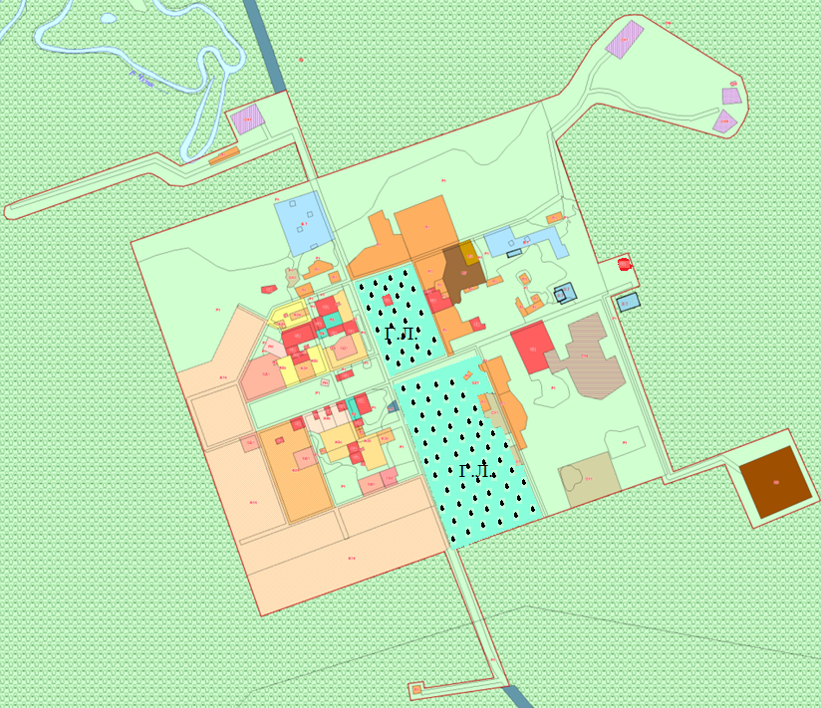

Приложение № 3
к решению Думы города Кедрового
от _____________ 2020 г. № _____

п. Лушниково
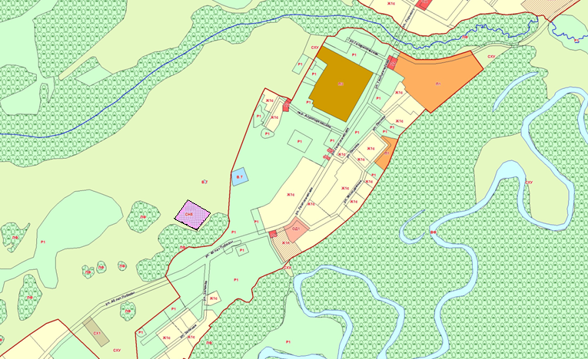

п. Калининск

